Arı Sokmasıyla Gelişen Alerjik Reaksiyonlar
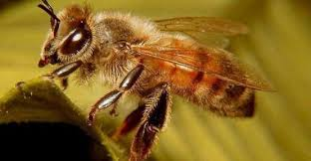
Hymenoptera allerjilerinin tanısında hastanın vereceği bilgiler yani anamnez çok önemlidir. Hastanın sokan arıyı tanımlaması büyük önem taşır.
Ancak hastaların birçoğu arı türlerini tam olarak tanımlamakta zorluk çeker. Bu nedenle arının soktuğu mekan, zaman ve yuvanın yeri ve şeklinin uygun yöntemlerle belirlenmesi, sokan arı tipinin belirlenmesinde net ve kesin bilgiler sağlayabilir. Sokulma yeri, klinik belirti ve bulgular ve bu bulguların ve reaksiyonun seyri ve süresi ve bunların sonucunda da tedavi gerekip gerekmediği belirlenir.
Bundan sonra arı venomuna karşı gelişen antikorlar öncelikle kan testleri yapılarak belirlenir. Bu testler pozitif çıkarsa daha sonra deri testleri ile kesin sonuca varılır. Deri testleri pozitif bulunursa arı venom immunoterapisi yapılması gerekir. Fakat bu aşamalar ve uygulamalar her hasta için gerekli olmayabilir. Ayrıca aşı uygulanması ve hastanın değerlendirilmesi uzmanlık ve deneyim gerektirir.
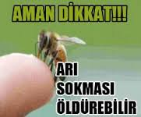
Nasıl Korunuruz?
Arı sokmalarından en iyi ve uygun korunma yöntemi, arılarla karşı karşıya gelecek durumları azaltacak önlemlerin alınması olacaktır. Arı alerjisi açısından risk altında olan kişilerin alacağı basit gibi görünen önlemler, çok etkili bir korunma ve güven sağlayacaktır. Bahçe işleriyle uğraşan kişiler eldiven, uzun çorap ya da uygun pantolon gibi özel üretim giysilerle korunmalı ve özellikle dış ortamda kapalı ayakkabılar tercih etmelidirler. Piknik alanlarında ve çevresinde, çöp tenekelerinin bulunduğu sağlıksız alanlarda ve özellikle meyve bahçelerinde daha fazla dikkatli olmak gereklidir. Arıları cezbettikleri bilinen saç spreyleri ve buna benzer kokulu sprey tarzı ürünler ve parfümler kullanılmamalıdır. Koyu renkli ve kapalı giysiler tercih edilmeli; parlak ya da açık renkli kıyafetlerdn uzak durulmalıdır. Yemek kokuları farklı bir tür olan vespulaları (yabani arı : sarıca arı) fazlasıyla cezbetmektedir. Bu yüzden açık alanlarda yemek yediğiniz an biraz daha dikkatli olmalısınız.
Tedavi Yöntemleri: Acil tedavi ve aşı tedavisi olmak üzere tedavi iki bölümdür.

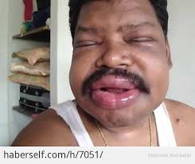
1- Acil Tedavi
Tüm önlemleri almanıza rağmen her zaman için arı türleri tarafından sokulma riskiniz olasıdır. Bu nedenle doktor müdahalesi öncesinde hastanın yakını olan bireyler panik yapmadan, doktor gelene kadar kendileri tedavi uygulayabilmelidir. Bu sayede hasta biraz daha rahatlamış ve sakinleşmiş olacaktır. Geliştirilmiş birçok tedavi yöntemi mevcuttur. Sizlere bir kit verilir bu kitlerde epinefrin otomatik şırıngası, turnike ve antihistamin tabletler yer almaktadır. Epinefrin en etkili ilaç türüdür ve hastanın ya da çevresindekilerin bunu nasıl ve ne şekilde kullanacaklarını bilmeleri, daha doğrusu bunun eğitimini almaları şarttır.
2- Aşı Tedavisi
Arı sokması sonucunda risk taşıyan kişiler için uygulanmaktadır. Alerjik olunan arının venomu çok düşük dozlar ile başlanarak aşı şeklinde hastaya uygulanmaktadır. Bu tedavi 5 yıl kadar sürmektedir. Başarı oranları %90-95 gibi yüksektir. Ancak tedavinin risk oranları da yüksektir. Bundan dolayı uzman bir hekim tarafından veya onun gözetiminde deneyimli bir personel tarafından gerçekleştirilmesi önem taşır.

